**准稳态法测不良导体的导热系数和比热**

刘锦坤 行健-能源2 2022013352 2024年3月27日

1. **实验目的**

1、了解准稳态法测量不良导体的导热系数和比热原理，并通过测量学习掌握该方法。

2、掌握使用热电偶测量温度的方法。

3、掌握数字万用表的基本测量方法。

4、掌握实验数据处理的相关方法。

1. **实验原理**

**1. 热传导**

当物体内温度场分布不均匀，且物体本身不发生形变时，分子、原子及自由电子等微观粒子的热运动将会导致物体内的热量传递，这即热传导现象。对于一维导热传导问题，根据傅里叶热传导定律，单位时间内通过单位面积的热量即热流密度 $J$ 满足关系 $\begin{aligned}I=-λ⋅\frac{∂T}{∂x}\#\left(1\right)\end{aligned}$

其中， $λ$ 为材料的导热系数（热导率），由材料的性质决定， $\frac{∂T}{∂x}$ 为温度梯度，表示温度随厚度的变化率，反应温度场的分布不均程度，而负号说明传热方向和温度梯度方向相反。

**2. 一维固体热传导方程及解**

结合一维情况的傅里叶热传导定律和热力学第一定律，容易得到一维固体的热传导方程

$$\begin{aligned}\frac{∂T}{∂t}=\frac{λ}{ρc}\frac{∂^{2}T}{∂x^{2}}\#\left(2\right)\end{aligned}$$

其中 $ρ$ 为材料的密度， $c$ 为材料的比热。

在本次实验中使用一维无限大平板导热模型进行 $λ$ 的测量，取图1所示坐标系，平板的厚度为 $2L$,原始温度 $T_{0}$，在两个端面以相同功率并产生相同的均匀热流的加热器加热，表面热流密度大小恒定设为 $J_{c}$，于是有边界条件

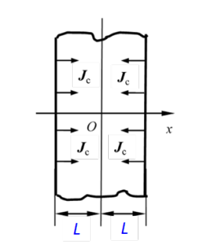

图 1无限大平板导热模型示意图

$$\begin{aligned}T{\left(x,t\right)}_{t=0}=T_{0}\#\left(2^{'}\right)\end{aligned}$$

$$\begin{aligned}J_{c}=λ\frac{∂T\left(x,t\right)}{∂x}{\left.​\right|}_{x=L}\#\left(2^{'}\right)\end{aligned}$$

$$\begin{aligned}\frac{∂T\left(x,t\right)}{∂x}{\left.​\right|}_{x=0}=0\#\left(2^{'}\right)\end{aligned}$$

记 $k=λ/\left(cρ\right)$， $F_{0}=kt/L^{2}$，其中 $t$ 为时间，根据数学计算，，方程(2)在边界条件(2’)下的解为

$$T\left(x,t\right)-T_{0}=\frac{J_{c} L}{λ}\left(\frac{kt}{L^{2}}+\frac{x^{2}}{2L^{2}}-\frac{1}{6}\right)+\frac{J_{c}L}{λ}\sum_{n=1}^{∞}{{\left(-1\right)}^{n+1}\frac{2}{{\left(nπ\right)}^{2}}cos\left(\frac{nπx}{L}\right)exp\left(-n^{2}π^{2}F_{0}\right)}$$

$$\begin{aligned}\#\left(3\right)\end{aligned}$$

经过一段时间 $t$，当 $F_{0}>0.5$ 后，原本的级数项很小，解可以近似表示为

$$\begin{aligned}T\left(x,t\right)-T_{0}=\frac{J_{c} L}{λ}\left(\frac{kt}{L^{2}}+\frac{x^{2}}{2L^{2}}-\frac{1}{6}\right)\#\left(4\right)\end{aligned}$$

这种热传导状态称为准稳态，即样品内两点间温差不随时间变化，且各处升温速率相同，这时可以算出样品中心和表面的温度差 $ΔT$ 为

$$\begin{aligned}ΔT=T\left(L,t\right)-T\left(0,t\right)=\frac{J_{c}L}{2λ}\# \left(5\right)\end{aligned}$$

于是得到准稳态测量导热系数 $λ$ 的公式为

$$\begin{aligned}λ=\frac{J_{c}L}{2ΔT}\#\left(6\right)\end{aligned}$$

由于准稳态下各处升温速率 $\frac{dT}{dt}$ 相同，所以根据热力学第一定律可以得到

$$\begin{aligned}J_{c} S=cρLS\frac{dT}{dt}\#\left(7\right)\end{aligned}$$

其中 $S$ 为平板面积，而式中 $\frac{dT}{dt}$ 可以由中心面温度随时间关系 $T\left(0,t\right)\sim t$ 曲线求得，于是有比热 $c$ 的测量公式

$$\begin{aligned}c=\frac{J_{c}}{ρL\frac{dT}{dt}}\#\left(8\right)\end{aligned}$$

**3.热流密度 $J_{c}$ 的计算**

可以通过电功率进行热流密度的计算，忽略平面薄膜加热器的电阻变化和本身热容，考虑到其加热产生的热量向左右两个方向传到，认为样品的热量为实际产生的一半，有

$$\begin{aligned}J_{c}=\frac{U_{加热}^{2}}{2Sr}\#\left(9\right)\end{aligned}$$

其中 $U_{加热}$ 为两个加热器被施加的相同的电压， $r$ 为单个加热器的电阻。

1. **实验仪器**

样品台装置，测温系统，实验样品，

直流稳压电源，数字万用表，秒表，实验室温度计

特别的，对实验中使用的样品台装置，实验样品和测温系统进行说明。

**1.样品台装置**

样品台装置如图2所示，主要由六个部分组成：

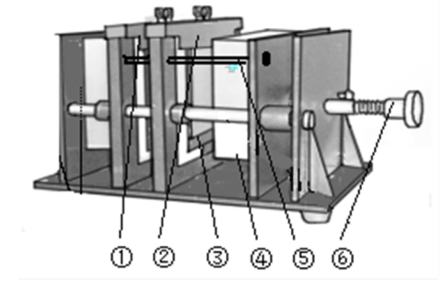

图 2样品台装置示意图

①—中心面横梁：承载中心面的热电偶(标注为“中心面热端”)；

②—加热面横梁：承载加热面的热电偶(标注为“加热面热端”)；

③—加热薄膜：给样品加热；

④—隔热泡沫层：防止散热，从而保证实验精度；

⑤—锁定杆：实验时锁定横梁，防止未松动螺杆⑥时取出热电偶导致热电偶损坏；

⑥—螺杆旋钮：推动隔热层压紧或松动实验样品和热电偶。

**2.实验样品**

被测样品为有机玻璃（密度：1196kg/m3 ），一套四块，几何尺寸:长与宽均为 90mm，厚度 10mm。

**3.测温系统**

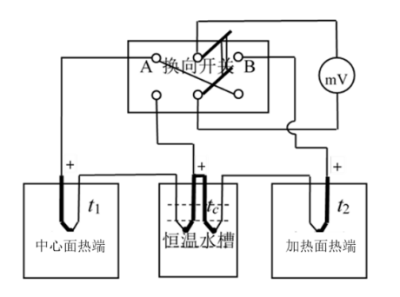

图 3测温系统示意图

测温系统如图3所示，实验采用铜-康铜热电偶测温，以得到需要的温差及温升速率。在本实验中认为铜-康铜热电偶的温差电势与其两端温差呈线性关系，其斜率为 40μV/℃。同时认为恒温水槽中的温度恒定为环境温度 $t_{c}$。

1. **实验步骤**

1.打开直流稳压电源，数字万用表电源预热，选择直流稳压电源的使用通道CH1，设置电压为18V，电流0.5A，设定电源的“OUTPUT”状态为Off状态。

2. 用万用表电阻档测量测温系统中的四只热电偶阻值和加热器阻值，以判断其是否完好（热电偶电阻约几欧姆，单个加热器电阻约110欧姆，两者并联后电阻约55欧姆），准确记录加热器阻值用于后续计算。

3. 观察并确认2个样品中间的中心面热偶基本平整，测温端在样品中心点附近。确认后，通过图2所示螺杆旋钮⑥，使中间的2个样品夹紧热偶。保证实验条件符合理论推导模型。

4. 设定电源的“OUTPUT”为 ON状态。用万用表直流电压档测量并记录实验前的加热电压，将电源的“OUTPUT”恢复为Off状态。

5. 按图3所示，连好温度测量电路，并且将电源连到加热器外部电源输入端口。

6. 确认电路正确后，根据实验室温度计得到 $t=0$ 时刻的初始温度 $T_{0}$、初始中心面与冷端温差电动势 $U_{1}\left(t_{1},t_{c}\right)$、 初始中心面与加热端温差电动势。

7. 计时器开始计时的同时将电源的“OUTPUT”设置为ON状态。每隔1分钟 测一次中心面与冷端的温差电动势 $U_{1}\left(T_{1},T_{c}\right)$ 及加热面与中心面温差电动势 $U_{2}\left(T_{2},T_{1}\right)$，共测 25分钟。

8. 断开加热回路，拆下数字万用表，再次测量实验后的加热电压，与实验前的加热电压取平均使用。

9. 实验结束，关闭电源、万用表等仪器，整理好电缆，通过螺杆旋钮⑥松开中间的2个样品。

1. **数据处理**

实验所测得的原始数据见表1，表2，表3

|  |  |  |  |  |
| --- | --- | --- | --- | --- |
| 中心面  热电偶阻值 | 加热面  热电偶阻值 | 中心面冷端  热电偶阻值 | 加热面冷端  热电偶阻值 | 加热薄膜  并联阻值 |
| 2.505Ω | 3.437Ω | 3.822Ω | 3.808Ω | 55.216Ω |

表 1热电偶和加热器阻值

|  |  |  |  |  |  |
| --- | --- | --- | --- | --- | --- |
| 冷端水温（室温） | 加热前电压 | 加热后电压 | 样品密度 | 几何尺寸 | 热电偶  温度系数 |
| 22.5℃ | 17.9938V | 17.9943V | 1196kg/m³ | 90*90*10mm³ | 40μV/℃ |

表 2其他已知条件和测量量

表 3热电偶电压随时间的变化

|  |  |  |  |  |  |  |  |  |  |
| --- | --- | --- | --- | --- | --- | --- | --- | --- | --- |
| τ（分钟） | 0 | 1 | 2 | 3 | 4 | 5 | 6 | 7 | 8 |
| $U_{2}\left(t_{1},t_{2}\right)$（mV） | 0.043 | 0.046 | 0.054 | 0.071 | 0.090 | 0.114 | 0.138 | 0.162 | 0.188 |
| $U_{1}\left(t_{1},t_{2}\right)$（mV） | 0.034 | 0.144 | 0.172 | 0.189 | 0.197 | 0.202 | 0.204 | 0.205 | 0.206 |
| τ（分钟） | 9 | 10 | 11 | 12 | 13 | 14 | 15 | 16 | 17 |
| $U_{2}\left(t_{1},t_{2}\right)$（mV） | 0.213 | 0.240 | 0.264 | 0.289 | 0.313 | 0.337 | 0.361 | 0.384 | 0.408 |
| $U_{1}\left(t_{1},t_{2}\right)$（mV） | 0.207 | 0.207 | 0.208 | 0.208 | 0.210 | 0.211 | 0.212 | 0.215 | 0.215 |
| τ（分钟） | 18 | 19 | 20 | 21 | 22 | 23 | 24 | 25 |  |
| $U_{2}\left(t_{1},t_{2}\right)$（mV） | 0.430 | 0.454 | 0.477 | 0.500 | 0.522 | 0.545 | 0.567 | 0.589 |  |
| $U_{1}\left(t_{1},t_{2}\right)$（mV） | 0.218 | 0.219 | 0.221 | 0.222 | 0.222 | 0.224 | 0.225 | 0.226 |  |

根据表1中的数据可知，各阻值均在正常值的范围内，表明实验元件正常，可以进行实验测量。注意到测量电压 $U_{1}$， $U_{2}$ 在 $τ=0$ 时存在零点误差，对于电压 $U_{1}$，在减去其零点误差后可以绘制其图像如图4：

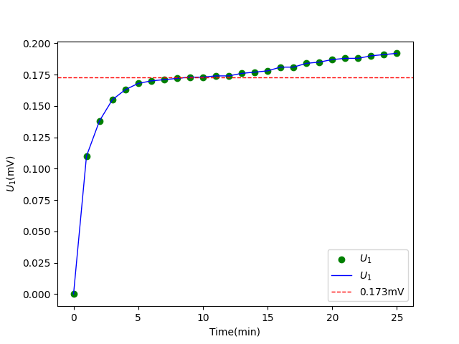

图 4 $U_{1}$ 随时间变化关系

可以看到，当加热时间到达8~9分钟时， $U_{1}$ 趋于稳定，根据图像可取这时

的电压 $ΔU = 0.173mV$ 作为样品中心面和加热面的温差电动势，从而有

$$ΔT=\frac{ΔU}{40μV/℃}=\frac{0.173mV}{40μV/℃}=4.325℃$$

对于加热面，其加热电压取加热前后两次测量电压的平均值

$$U_{加热}=\frac{17.9938+17.9943}{2}V=17.9941V$$

加热器的面积可以计算为

$$S=90×90mm^{2}=8100mm^{2}$$

单个加热器的阻值取加热器并联阻值的两倍为

$$r=2×55.216Ω=110.432Ω$$

根据实验原理中公式(6)可以算得热流密度为

$$J_{c}=\frac{U_{加热}^{2}}{2Sr}=181W/m^{2}$$

再根据实验原理中公式(4)，代入上各式及 $L=10mm$ 可以算得材料的导热系数

$$λ=\frac{J_{c}L}{2ΔT}=0.210W/\left(m⋅℃\right)$$

对于电压 $U_{2}$ 的测量结果，根据绘图结果，可以认为从第四个点开始进入准稳态区间，减去零点误差并对第四个数据点之后的数据点作线性拟合 $U_{2}=kt+b$，其中 $U_{2}$ 单位为mV， $t$ 的单位为分钟，将最终的拟合结果和 $U_{2}-t$ 曲线绘制如图5。

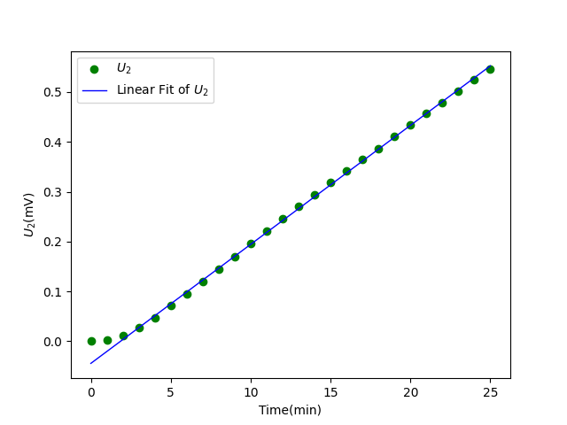

图 5 $U_{2}$ 随时间的变化及拟合关系

线性拟合的结果为 $k=0.0239mV/min$， $b=-0.0443 mV$，相关系数为

$r=0.9998$。于是有升温速率可以计算为

$$\frac{dT}{dt}=\frac{k}{40μV/℃}=0.598℃/min$$

将以上数据和 $J_{c}$ 代入实验原理中的(5)式，其中 $L=10mm,ρ=1196kg/m^{3}$，计算得到热容为

$$c=\frac{J_{c}}{ρL\frac{dT}{dt}}=1518J/\left(kg⋅℃\right)$$

综上，经过数据处理最后可以算得，样品的导热系数 $λ=0.210W/\left(m⋅℃\right)$，样品的热容为 $c=1518J/\left(kg⋅℃\right)$。

1. **实验小结**

**实验回顾：**

在本实验中，通过一维热传导问题在准稳态下的性质对样本的热容和热传导系数进行了测量。在实验原理上利用特定边界条件下的准稳态解的性质进行测量，而在测温原理上则利用了热电偶测温的原理将热学量（温度）转化为电学量（电压）进行测量，具有准确、操作方便的优点，体现了转化测量的实验思想。最后的实验结果也确实体现了准稳态的性质，通过实验对理论进行了验证。

**实验改革建议：**

在实验中需要在每个整数分钟同时对中线面——冷端温差，中心面——加热面温差进行测量，在实际操作过程中，需要扳动双刀双掷开关实现对两个温差的测量，但无法保证每次扳动双刀双掷开关和读数所用时间完全相等，也就无法保证每次读数之间时间间隔一致。一种合理的改进方式是每隔半分钟读取一处电压，两处电压交替读数，这样能够保证对于同一处电压每两次读数之间间隔时间确实为一分钟，在之后的线性拟合中也会获得更好的效果，可以改进系统误差。

**实验收获：**

本次实验中，通过实际实验验证了一维传热问题准稳态的存在性，也掌握了基本电学量的测量读数，熟悉了数据处理中画图、线性拟合等基本方法，同时实际领会了物理实验中转化被测量从而进行测量的实验思想。

1. **思考题**

a）一般热学实验的测量精度如何？

对于一般热学实验其精度相当有限。以本实验为例，在理论推导中认为热容、密度、传热系数等材料属性均为常数，材料本身也并不形变，根据工程热力学的相关知识，材料的属性本身是受温度影响的，受热时也会发生形变，以及实际上材料并非无限大平板的一维模型。这些理论假定都会引起一定系统误差。在绝热条件下，实验条件并非绝热条件，比如本实验中材料就会通过侧面散热，而热流分布也并非简单的就是加热片向两侧均匀散热，这些实际实验条件会导致较大误差。在测量条件上，本实验通过热电偶测温，有效克服传统热接触测温导致的滞后性、影响材料散热等问题，但是也会对实际的热传导产生影响，总之，对于一般的热学实验往往有较大的测量误差。

b）本实验中的准稳态会无限保持下去吗？

不会。一方面本身实验材料并非真正的一维传热问题，温度分布只是近似准稳态下的分布。另一方面，当温度升高到一定程度以后，材料本身的属性，如导热系数、热容等可能将会发生不可忽略的变化，导致准稳态模型的失效，另一方面温度升得足够高后，侧面的散热，加热电阻的热流分布都会与实验假定发生偏离，导致准稳态模型失效。也因此在实际测量中到达准稳态点一段时间后可以停止测量而不是测量时间越长越好。

c）热电偶冷端温度对实验的影响是怎样的？

由于在本实验中，利用的温度数据只有升温速率和相对温差，在测量相对温差时不依赖于冷端温度，但是升温速率则是测量的相对冷端的升温速率，这就要求冷端的温度在整个实验中必须保持恒定，至于其温度具体为多少并不影响实验结果。也因此在实验中用保温杯中的水这样比热容较大，热交换较少的物质作为冷端，实现冷端温度的恒定。

1. **参考文献**

**【热导讲义】准稳态法测不良导体的导热系数和比热**

1. **原始数据**

原始数据如图6所示。

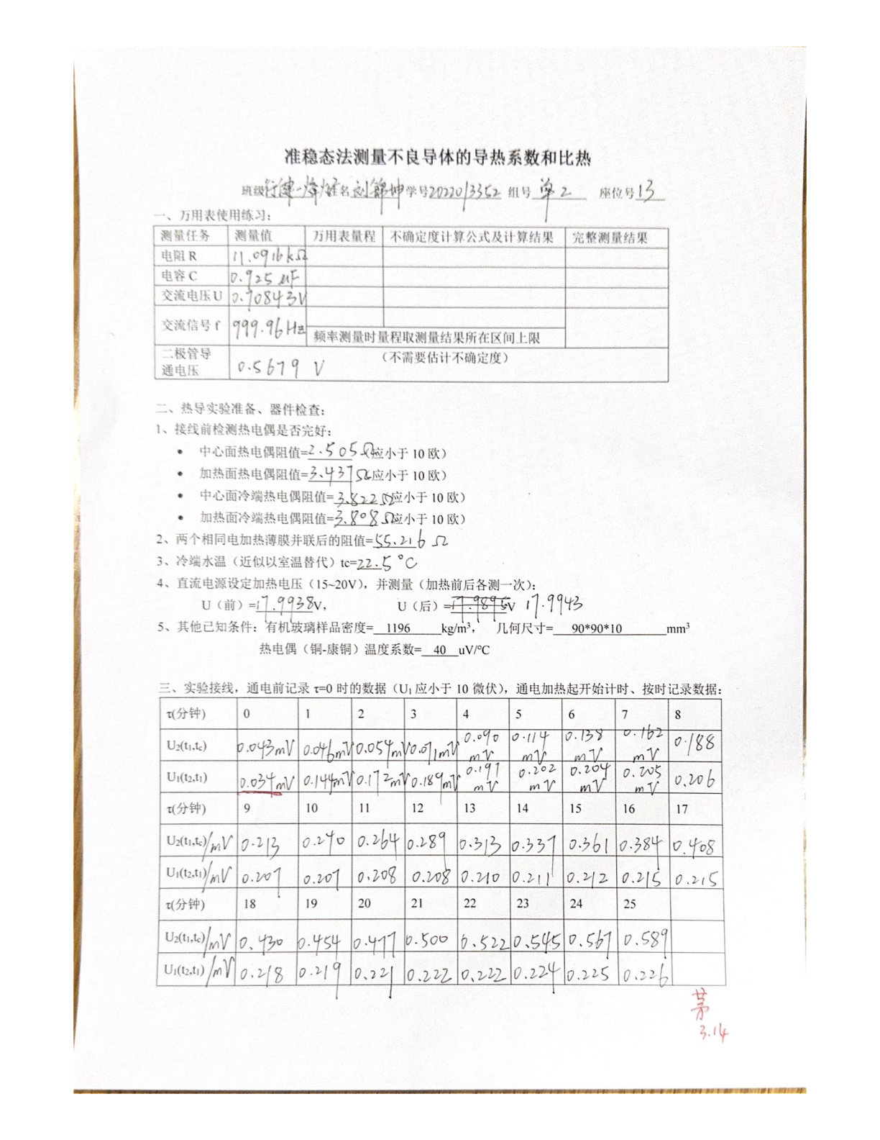

图 6 实验原始数据